National Gallery of Art Washington
"Dit is mijn lichaam."
Jezus geloofde heel sterk in de samenhang van alles wat leeft:
de natuur, bloemen, bomen, dieren en mensen en God.
Allemaal hebben zij dezelfde ziel, allemaal hebben zij die vonk van God, zei hij.
Zij dragen allemaal de levensadem van God.
Die ervaring hebben wij ook, denk ik.
Als je in de natuur zomaar een bloem kapot trapt,
maak je iets van de ziel van het leven kapot.
Als je een hond nodeloos een trap geeft, trap je op de ziel van het leven.
Sloop je een oud en monumentaal gebouw,
dan breek je een stukje ziel van de gemeenschap af.
Zet je iemand voor schut of je lacht iemand gemeen uit,
dan doe je die ander onrecht aan en tegelijk doe je het leven onrecht aan.
Want: alles hangt met alles samen.
Dat geldt ook omgekeerd: wanneer ik iemand gelukkig kan maken,
dan maak ik ook mezelf gelukkig.
Augustinus zegt: "Als je een vriend of vriendin hebt, dan wordt de wereld vriendelijker."
Als ik iets voor een ander beteken, dan wordt mijn levenszin sterker.
Jezus zegt nog meer:
"Je hoeft niet bang te zijn dat ik vermoord word,
want jullie kunnen blijven delen zoals ik het gedaan heb.
Jullie blijven met mij verbonden; mijn ziel, mijn kern krijgen ze niet kapot,
net zoals ze dezelfde ziel van dit brood ook niet kunnen pakken.
Mijn lichaam is als brood dat jullie nu van mij krijgen,
een teken van onze saamhorigheid die altijd zal blijven.
Telkens als je dit brood deelt en eet met elkaar,
kun je weer dezelfde levensziel ervaren die in mijn lichaam huist,"
En telkens als we in onze kerk het brood delen,
kunnen we weer die levenskracht van Jezus voelen en opnemen. ( S. Dali )
Salvadore Dali maakte in 1955 dit religieuze werk. Zo verbeeldt hij de kosmische samenhang van het laatste avondmaal

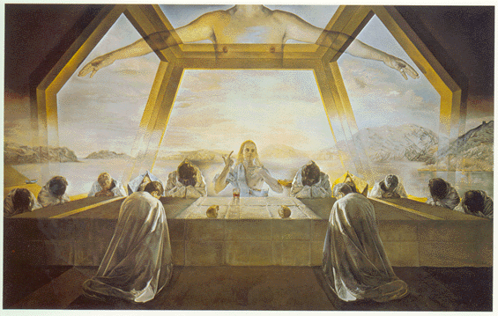

Nog een innig feest van Witte Donderdag, vooral aan de voorgangers in de Eucharistie .

